Этапы большого пути
студии «Юный скульптор»
Год | Что сделано | Фото
1984 | 1 сентября на базе детского клуба «Звезда» п.о. Корунд Г. Дзержинска, набрано 5 групп, (75 учащихся) в студию «Юный скульптор». Было только одно желание – сотворить то, что ещё никто не делал. Казалось, что это будет очень просто. Архитектор практик, дипломированный педагог ИЗО, запросто справится с задачей, научить лепить 75 ребят. | 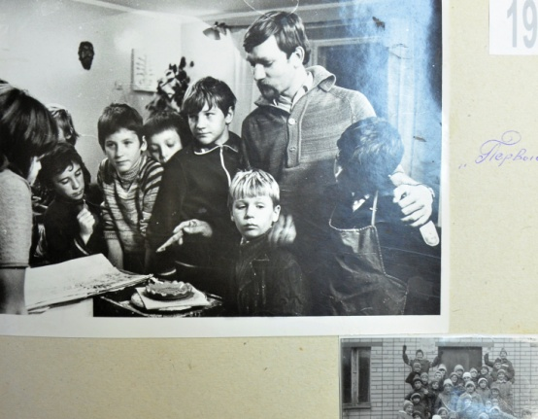
1985 | Сил и энергии - хоть отбавляй! Заметив, что я не случайный человек на своём месте, руководство п.о. Корунд выделяет под студию скульптуры автономное помещение, 2-х комнатную квартиру в жилом доме, которую я с особым рвением переоборудую под студию. Большую помощь мне оказывали мои студийцы, что и сплотило нас в дальнейшем. Лепим по академической методике. Пробуем гончарное дело. | 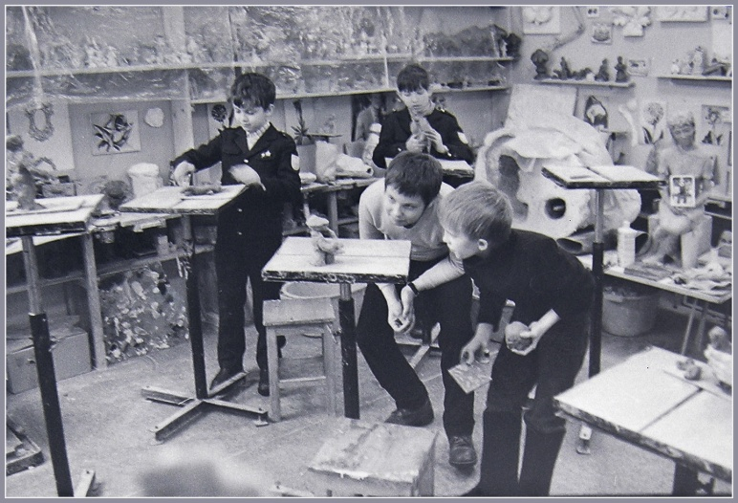
1986 | Студия обустроена, оснащена и стала показывать свои работы на городских выставках. Этого, кажется мало, студийцы берутся оформить керамическими изразцами  игровую комнату детского комбината п.о. Корунд.  И вот она – первая победа! Оценка нашего труда – бесплатные путёвки в Г. Суздаль. 30 студийцев с большим интересом побывали в суздальских музеях.  Студийцы осваивают Дымковскую игрушку. | 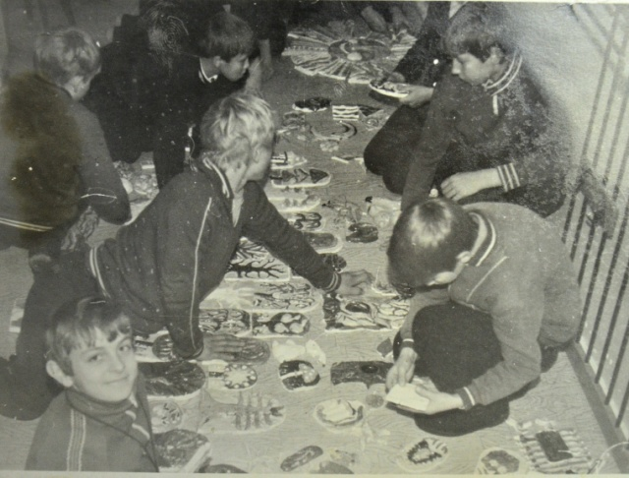
1987 | Год создания парковых бетонных скульптур, которые до сего дня украшают площадку перед центральным универмагом города. Эта площадка подарок городу.  К сожалению, этот интересный проект остался невостребованным у властей города. Целый учебный год студийцы трудились над бетонными скульптурами.  17 скульптур украсили площадку. Профком универмага  Наградил студийцев поездкой в Г. Харьков. Спасибо! | 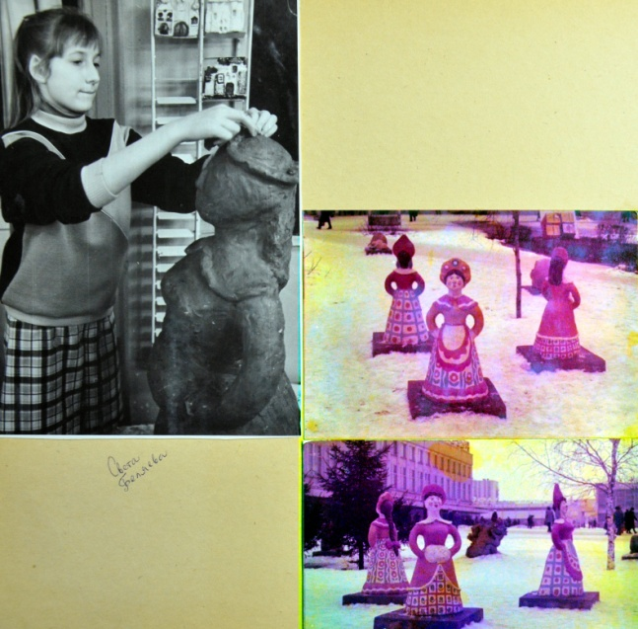
1988 | Студия расширяется, п.о. «Корунд» выделило ещё одну 3-х комнатную квартиру для нового класса. Смелое, по тем временам решение, открыть свой художественный салон. Студия обустраивает салон и начинает продавать свои керамические изделия. У студии появляются свои средства на развитие.  Создаются коллекции: «Дзержинский рынок», «Анти социальный Дзержинск», «Русская баня». | 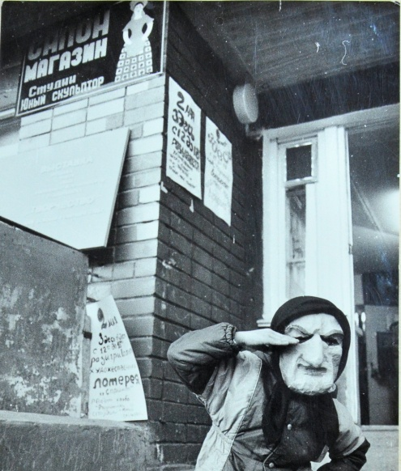
1989 | Организована обменная выставка в городе Пермь, в главном выставочном зале союза художников. Признание юных скульпторов из Дзержинска налицо. В каникулы, студийцы едут по Молдавии. В этот год родилась идея «Растяпинской забавы».  Осваивается шликерное литьё, пластилиновое моделирование. Салон продолжает успешно приносить духовное и материальное наслаждение студии. | 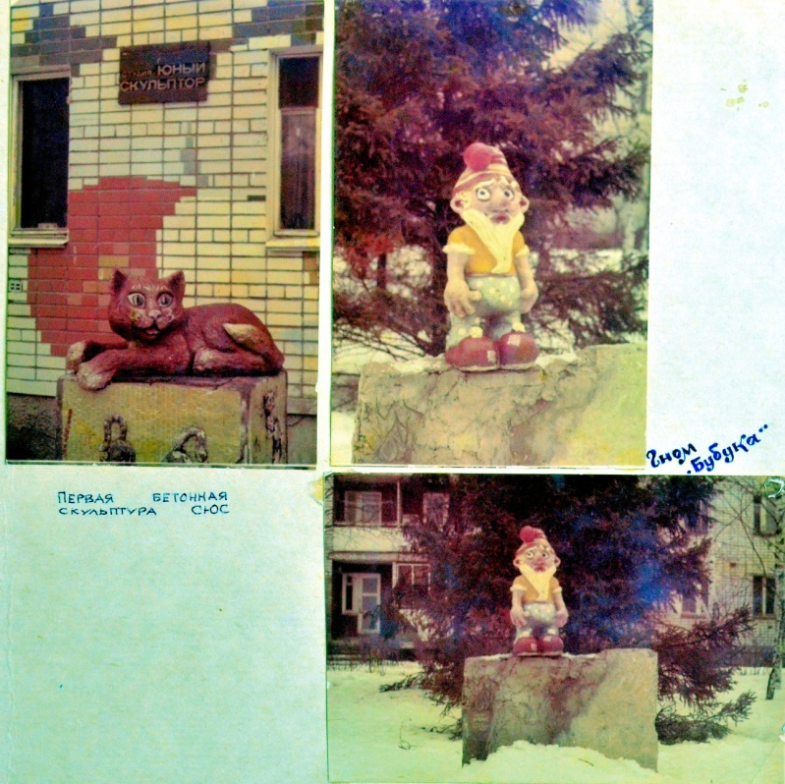
1990 | 15 растяпинских персонажей с успехом покоряют нижегородский рынок. Улица Свердлова, это уличный вернисаж, там и состоялось первое признание «Растяпинской забавы». Студия выбрала для себя путь признания - у народа. Найдено зерно сплочения студийцев это воссоздать прошлое родного края через «Растяпинскяую забаву». Диплом ШКАП-90. | 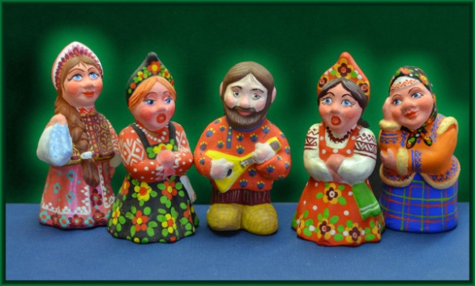
1991 | Растяпинская забава заявлена как новый вид художественного творчества. Коллекция растёт как на дрожжах. Идея всем пришлась по душе. Но главное это студийцы, страстно увлечённые нужным людям творческим трудом. Результат – 6 медалей ВДНХ. | 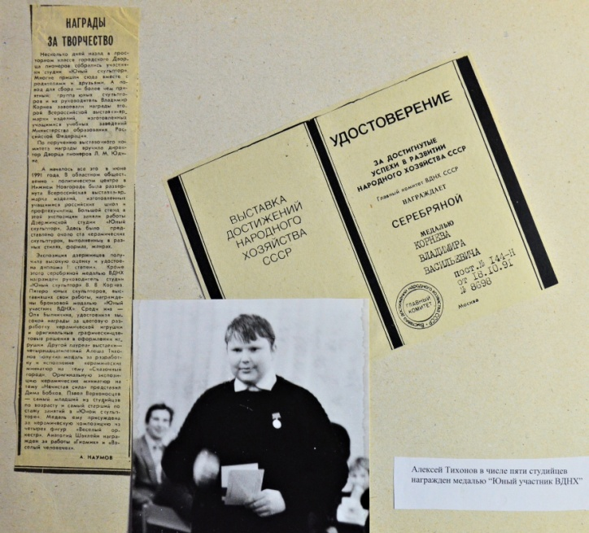
1992 | Нижегородская ярмарка высоко оценивает коллекцию «Растяпинской забавы», на тот период в ней всего 50 персонажей. Воодушевлению нет предела. Как увеличить количество и качество разработок – главное направление этого периода. В студии 70 учащихся на одного руководителя, в таком лабиринте сложно сотворить качественные работы. Необходимо реформировать принцип обучения. | 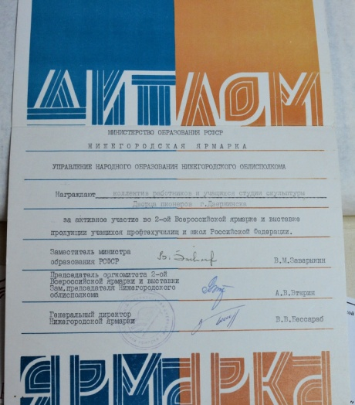
1993 | В студии стартует первый, ежегодный конкурс на лучшую идею, эскиз и разработку новой «Растяпинской забавы». Повысился уровень качества моделирования. Краеведческий подход к созданию модели, сделал процесс более ответственным.  Студийцы защищают честь своего отдела на конкурсе отделов Дворца детского творчества. | 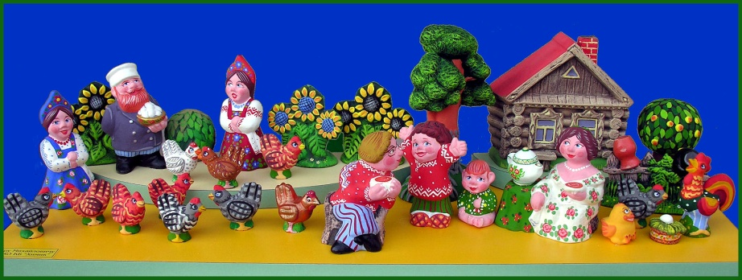
1994 | Год утверждения. Создана авторская программа, где вектором служит качественность обучения. Лучше, меньше - да, лучше. Аргументируется уменьшение количество учащихся до 30 человек. 5 учащихся в группе делают больше чем 15.  Мастер и подмастерье – старая забытая методика, возрождённая в студии. За этот год коллекция возросла до 100 единиц!  Возникает необходимость создания антуражных объектов «Растяпинской забавы» | 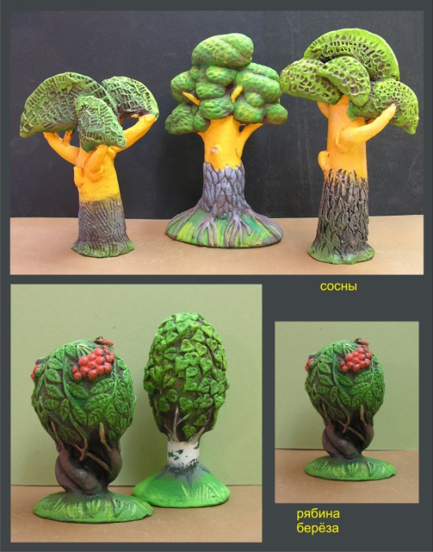
1995 | Для результативности и качественности обучения создаётся авторская программа обучению Растяпинской забавы. Данный сертификат помогает бороться с бюрократической машиной образования. | 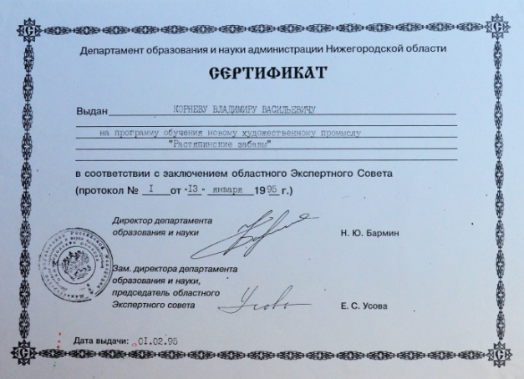
1996 | Работа кипит. Идея простого перечисления персонажей «Растяпинской забавы» по социальному признаку, уступает идеи раскрытия образа через характер, духовное содержание. 190 персонажей насчитывает коллекция. Появляются первые коллекционеры «Растяпинской забавы».  Растяпинская забава участвует за год на пяти выставках, областного значения.  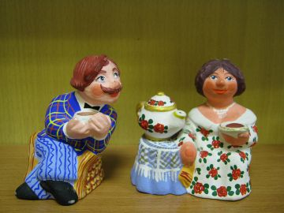 | «Растяпинскую забаву» увидят нижегородцы  Выставка игрушек «Растяпинская забава» из коллекции Альбины Алексеевой проходит в канавинской Центральной районной библиотеке им. Ф.М. Достоевского (ул. Гороховецкая, д.18-а), сообщает пресс-служба библиотеки.  «За 17 лет Альбина Алексеева собрала коллекцию внушительных размеров. В ней и кот, который поёт под гитару жестокий романс, и мышки, которые его с интересом слушают, в ней и котёнок по имени Гав из одноимённого мультфильма, в ней и пожарный в блестящей каске, и рыбак с пойманной щукой, в ней и Мишка Квакин из повести Гайдара, в ней и медведь с охотником... И все эти фигурки сделаны с такой добротой и душой, что, кажется, будто они и сами обрели душу, свой характер, и вообще — как живые», — говорится в сообщении.
1997 | Растяпинская забава постоянный экспонент всех нижегородских ярмарок года, где получает высокую оценку. На вернисаже «Большая Покровка» незадачливые экскурсоводы, подходя к нашему стенду с Растяпинской забавой, представляют её гостям города как старинный народный художественный промысел! В коллекции 250 наименований. Съёмки РТР «Новое пятое колесо» показ фильма по ЦТ. Студия стабильно работает над новыми идеями. | 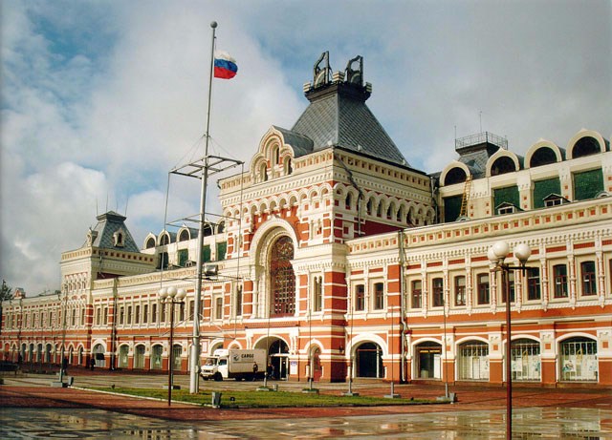
1998 | ..Мама, я в растяпке – звонит из студии ученица. Студия «Юный скульптор» стала вторым домом для учащихся. 280 персонажей на начало года. Мэр города Виктор Сопин дарит нашу забаву высокопоставленным гостям нашего города. Факт визитной карточки. | 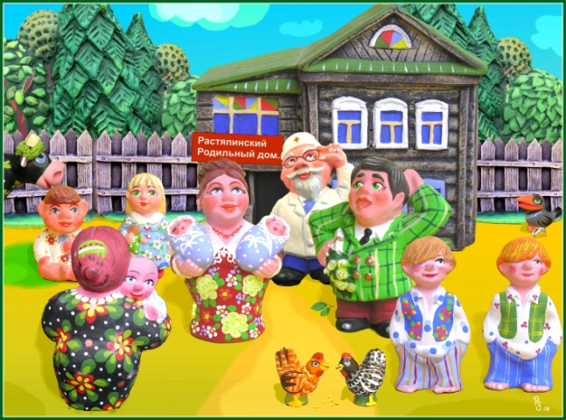
1999 | Год нового проекта – создание авторского музея «Растяпинской забавы» Нам было выделено дополнительно трёхкомнатная квартира, которую мы стали переоборудовать под музей. | 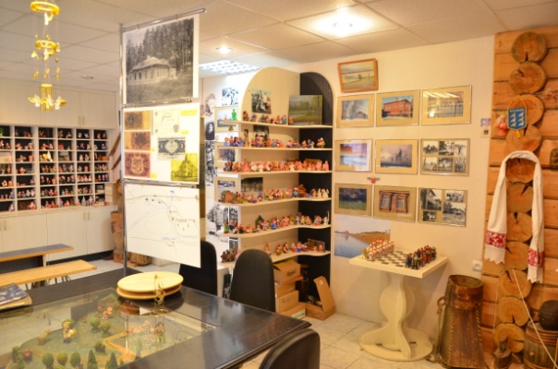
2000 | Сплотив родителей и учеников, своими силами создаём музей «Растяпинской забавы». Мы стали задумываться, как сохранить коллекцию Растяпинской забавы? Как сохранить самобытность, авторство персонажей. Таким образом, и рождается музей. Назвали мы его класс – музей потому что в нём стали проходить лектории о нашей игрушке. | 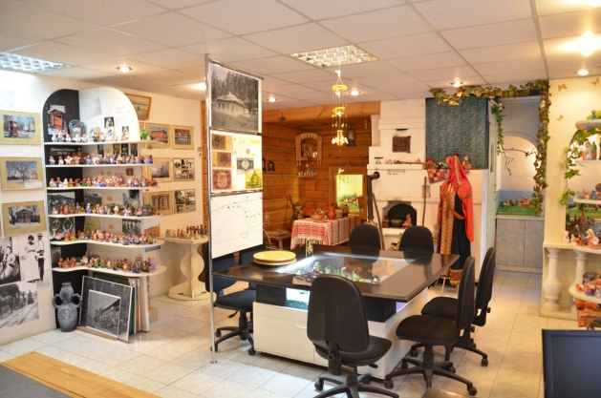
2001 | Первые опыты работы музея. Первые посетители – учащиеся школ города.  Новое в работе студии – мои ученики пробуют себя экскурсоводами музея.  Музей становится студийной лабораторией мастерства. Коллекция пополняется. Растяпинская забава становится визитной карточкой города. | 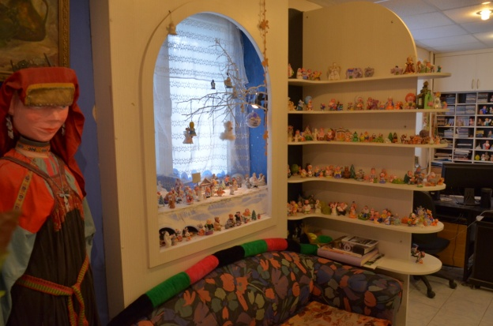
2002 | Количество созданных персонажей разнообразно, возникла идея создать театр на столе – «Растяпинский балаганчик». Учащиеся пишут сочинения, придумывают и интерпретируют сказки.  Растяпинская забава оживает, действует, мотивирует учащихся на создание новых связующих образов для сказок и постановок. Для начинающих студийцев готовые композиции служат отличным примером. Благо композиции стоят рядом в музее Растяпинской забавы. | 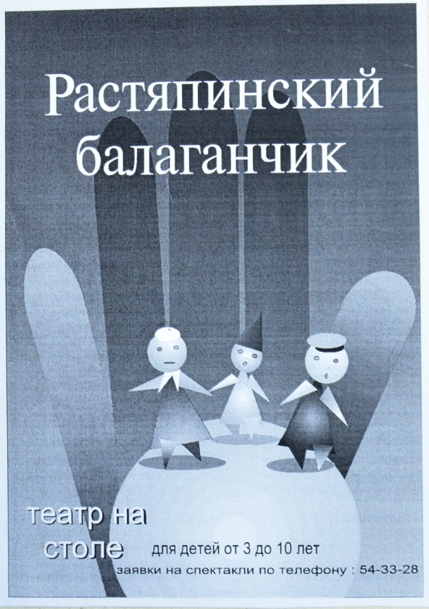
2003 | Поиск новых идей растяпинских персонажей студия осуществляет, выезжая в посёлок Дачный, ранее назывался Растяпино. Фотографируются старые постройки, общение со старожилами посёлка. Краеведческий десант, так можно назвать эти действия.  Результат – два десятка новых персонажей имеющих историческую достоверность.  Активизируется работы по сбору иконографического материала по истории посёлка Растяпино. | 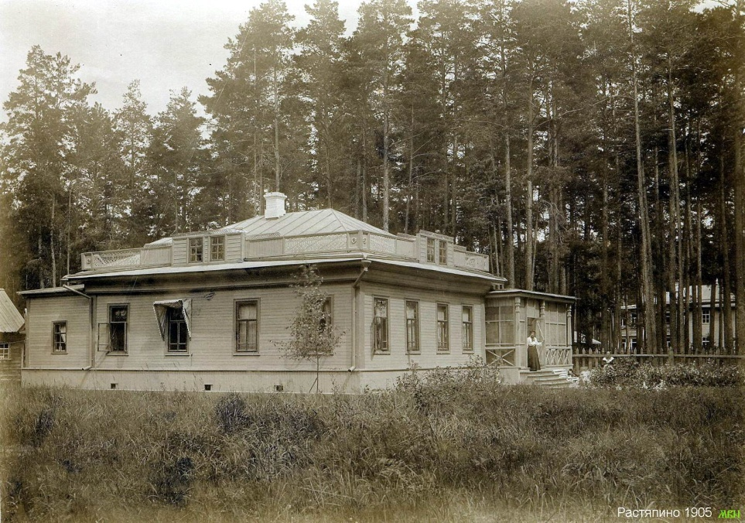
2004 | Выставочная деятельность студии активна.
2005 | Омоложенная студия на ходу меняет напрвления на увеличение нагрузки на младшие группы студии. Создаётся подготовительный класс студийцев. | 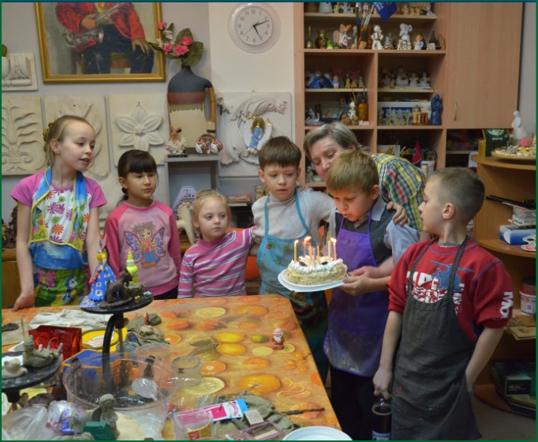
2006 | Прозаические будни студии. Работа идёт, создаются новые модели, готовится новое пополнение студийцев. | 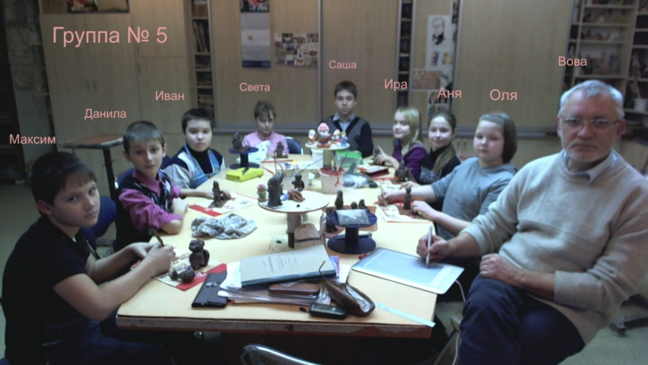
2007 | Разработка новых моделей «Растяпинская забава». Сбор материала для второй книги про «Растяпинскую забаву». Создаётся проект книги. | 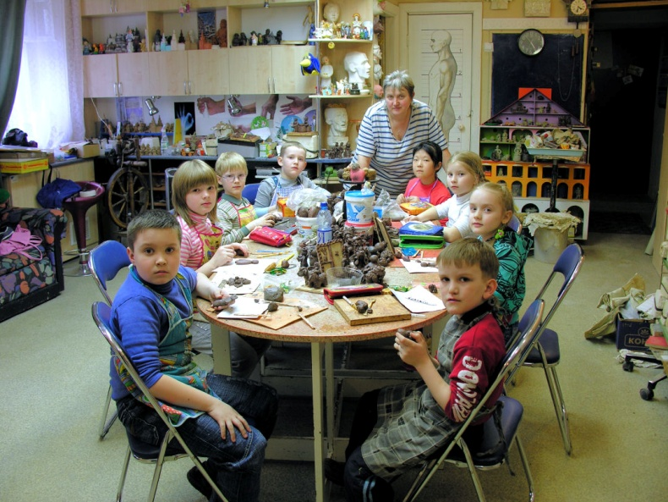
2008 | Активность студийцев. Создаются новые парковые скульптуры на площадке около студии. «Ворон», «Дед» «Попугай»  Коллекция Растяпинской забавы пополняется удовлетворительно, студия омолодилась, новых авторов ещё не вырастили. | 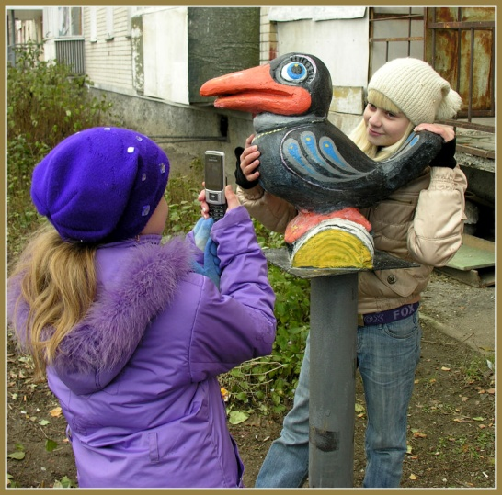
2009 | Студии исполнилось 25 лет. Год открытия музея «Растяпинский сундук» в котором мы засундучили выдающиеся работы своих учеников. Торжества по поводу юбилея. Начало работы тетра «Растяпинский балаганчик» | 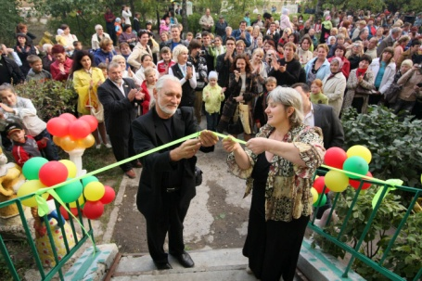
2010 | Создан стационарный театр – давнишняя мечта!  Играются авторские спектакли: «Как возник посёлок Растяпино», «Дед Мороз с подарками»,  «Мена». Это внеурочная работа занимает большое временное пространство. Расширяется музейные экспозиции. Рождаются новые имена в Растяпинской забаве. | 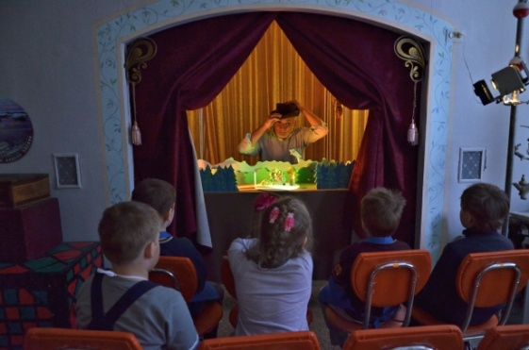
2011 | Год активизации выставочной деятельности студии. С мая по сентябрь студийные разработки «Растяпинской забавы» экспонируются на фестивалях художественных промыслов в городах: Сартаково, Богородск, Иваново, Дзержинск, Семёнов, Городец, Муром, Гороховец, Нижний Новгород, Кстово. | 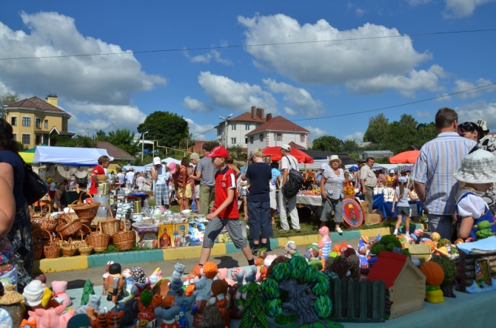
2012 | Всё ранее задуманное исполнено. Всё буднично.  Единственное неудобство возросла отчётность, бумажная работа, чем больше бумаг, тем лучше учитель. Нас приравняли к школе, забыв, что мы творим, а творчество жёсткому программированию не поддаётся. Представьте, что скульптор Конёнков написал программу создавать каждый квартал по памятнику, описав все памятники их образы. Бондарчук снимал фильмы, спланированные на 10 летие. А нам надо планировать кол-во учащихся, сохранять контингент, и всех научить Растяпинской забаве.  Отчитаться не работами, а учениками, забыв про творчество. | 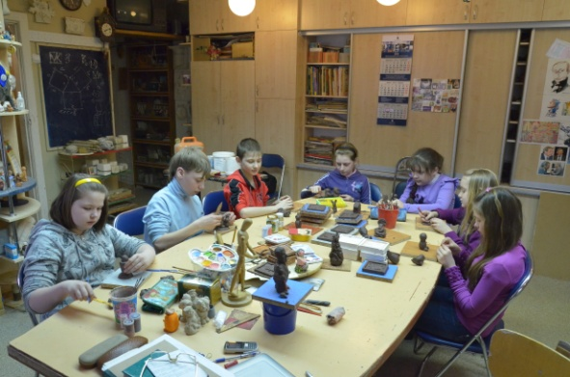
2013 | Этот период мы называем ренессанс (возрождение). Студия стала опять пополняться учащимися старшего возраста, что благотворно отразилось на продуктивности обучения. Коллекция Растяпинской забавы пополнилась на 16 персонажей. Это год создания очередной книги о Растяпинской забаве.  Год выхода студийных новаций на электронный мир портфолио.……….  ……… | 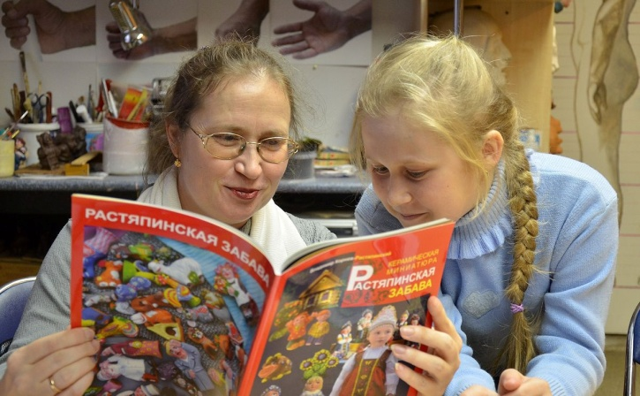
2014 | Год 30 - летия студии, что он нам принесёт, разочарование или вдохновение? | 